FAETEC DE QUINTINO
Técnico em Informática
Disciplina: ACSO – Arquitetura e Computação de Sistemas Operacionais
AGENTE AUTÔNOMO DE ATENDIMENTO E AGENDAMENTO PARA SALÃO DE BELEZA
Trabalho: Criando um Agente Autônomo de IA
Aluno: Arthur André dos Santos Pravato
Turma: 1212 (trabalho individual)
Professor: Gilberto Gomes
Rio de Janeiro, outubro de 2026

Sumário
1. Escopo do problema 3
2. Objetivos 3
3. Pilha tecnológica e justificativa 3
4. Tipo de abordagem: visual (low-code) 4
5. Diagrama de operações 4
6. Etapas do projeto 6
6.1 Definição do problema 6
6.2 Configuração do prompt base 6
6.3 Conexão da base de dados (RAG) 6
6.4 Criação das ferramentas / APIs 7
6.5 Testes e refinamento 7
7. Camada de avaliação 8
8. Conclusão 10
Referências 11
Anexo A – Prompt base 12

1. Escopo do problema
Salões de beleza recebem a maior parte dos pedidos de horário pelo WhatsApp. Quem responde geralmente é a própria cabeleireira, entre um atendimento e outro, ou a recepção, que também atende quem está no salão. Com isso, mensagens ficam horas sem resposta, clientes desistem e marcam em outro lugar, e acontecem erros como encaixar um serviço de 3 horas em um intervalo de 1 hora.
Escopo restrito deste trabalho: um salão fictício (Salão Jabuticaba) com três profissionais e doze serviços. O agente atende por chat, entende o que o cliente quer (mesmo quando ele não sabe o nome do serviço), indica o serviço, a profissional, a duração e o preço, oferece horários livres da semana e, quando o cliente confirma, cria o atendimento no Google Agenda e envia o convite por e-mail.
Fora do escopo: pagamento, cancelamento e remarcação, programa de fidelidade e envio de fotos.
Aplicação customizável: o agente foi construído como um MVP genérico. O fluxo e o prompt não citam o salão; tudo o que é do negócio (nome, serviços, preços, profissionais e regras) fica em um único nó de configuração. Assim, a mesma solução pode ser adaptada a uma barbearia ou a um estúdio de unhas trocando apenas a configuração.

2. Objetivos
Objetivo geral: desenvolver um agente autônomo de IA que realize o atendimento inicial e o agendamento de serviços de um salão de beleza sem intervenção humana.
Objetivos específicos:
- Identificar o serviço adequado a partir da descrição do cliente.
- Escolher a profissional certa e respeitar a duração de cada serviço.
- Consultar a agenda real e oferecer apenas horários livres.
- Criar o evento na agenda e enviar o convite por e-mail após a confirmação.
- Responder dúvidas sobre o salão usando uma base de conhecimento, sem inventar preços.
- Aplicar a regra de segurança do teste de alergia para serviços com química.
- Medir a taxa de acerto, o tempo de resposta e os cuidados com os dados.

3. Pilha tecnológica e justificativa
Componente | Ferramenta | Por que foi escolhida
Orquestração | n8n Cloud | Tem nó pronto de AI Agent com memória e ferramentas, não exige instalação e o fluxo pode ser levado para um n8n próprio depois
Modelo de linguagem | DeepSeek (deepseek-flash) | Custo muito baixo por mensagem e bom desempenho em português
Agenda | Google Calendar API | Gratuita, popular e envia convites por e-mail automaticamente
Configuração do negócio | Nó Config (Edit Fields) do n8n | Um único lugar para trocar os dados do negócio
Interface | Chat do n8n (simulando WhatsApp) | Teste imediato; WhatsApp real pela Evolution API como evolução

4. Tipo de abordagem: visual (low-code)
O roteiro do trabalho apresenta dois caminhos: a abordagem visual (no-code / low-code) e a abordagem com código (Python com CrewAI ou LangChain). A escolhida foi a abordagem visual com low-code.
 | No-code | Low-code
O que é | Monta tudo arrastando blocos, sem escrever código | Monta arrastando blocos, mas permite pequenos trechos de código quando precisa
Exemplos | OpenAI Agent Builder, Copilot Studio | n8n, Flowise
Vantagens | Muito rápido, qualquer pessoa usa | Rápido e ainda flexível, integra com qualquer API
Desvantagens | Preso aos recursos da plataforma, geralmente pago, dados ficam na big tech | Exige noções de API, JSON e expressões

Justificativa: o n8n é low-code. Ele permite montar o agente visualmente, o que cabe no prazo do trabalho, mas também aceita expressões, o que foi necessário para passar a data atual e os dados do salão ao agente. Por ser open-source, o mesmo fluxo pode sair do n8n Cloud, usado no MVP pela praticidade, e rodar em um servidor próprio, sem mensalidade e com os dados dos clientes sob controle do negócio.
Comparado à abordagem em Python (CrewAI / LangChain), o n8n entrega o mesmo conceito de agente (LLM + memória + ferramentas) com menos tempo de desenvolvimento. A desvantagem é ter menos controle fino do que um código escrito do zero.

5. Diagrama de operações
O agente segue o fluxo Interface → Cérebro → Tomada de Decisão → Execução da Ferramenta:
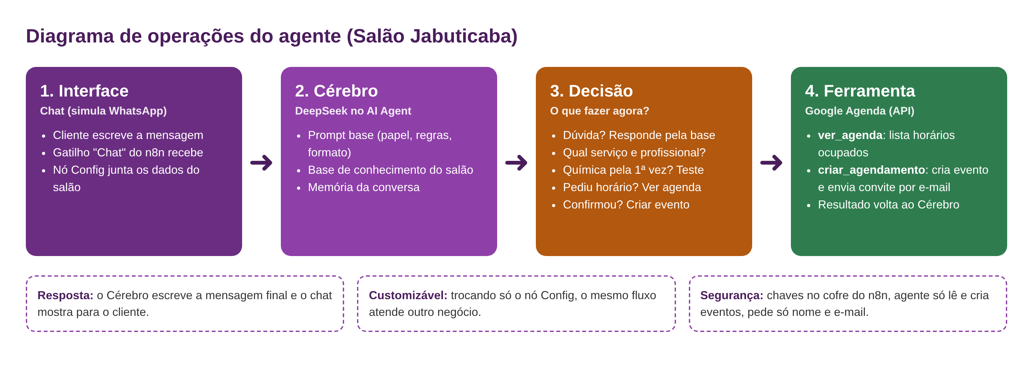
Figura 1 – Diagrama de blocos das operações do agente
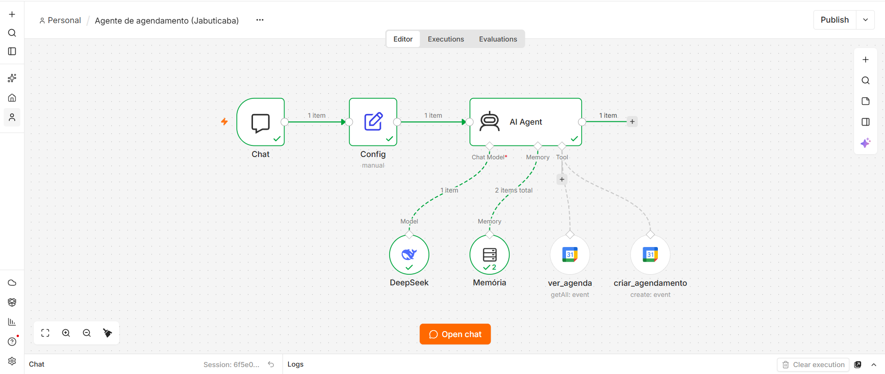
Figura 2 – Fluxo implementado no n8n (Chat → Config → AI Agent, com DeepSeek, Memória e as duas ferramentas de agenda)
Descrição das operações:
- Interface: o cliente envia a mensagem pelo chat. O n8n recebe pelo gatilho "Chat".
- Configuração: o nó Config acrescenta os dados do negócio (nome, serviços, regras).
- Cérebro: o nó AI Agent monta o prompt com esses dados e envia a mensagem e o histórico (Memória) para o DeepSeek.
- Tomada de decisão: o modelo decide se responde direto, se consulta a agenda ou se cria o evento.
- Execução da ferramenta: o n8n executa a ferramenta escolhida e devolve o resultado ao modelo, que escreve a resposta final.

6. Etapas do projeto

6.1 Definição do problema
Descrita na seção 1: reduzir a demora no atendimento e os erros de encaixe de horário em um salão de beleza, com um agente que conversa, faz a triagem e agenda sozinho.

6.2 Configuração do prompt base
O prompt completo está no Anexo A. Ele define:
- Papel: "Você é Jabu, assistente virtual de atendimento do Salão Jabuticaba".
- Limites: não inventa serviço, preço ou horário, não promete resultado, não fala de assuntos fora do salão e não revela agendamentos de outros clientes.
- Regras de saída: mensagens curtas como no WhatsApp, formato padrão de data e hora e título padrão do evento.
- Segurança: exige teste de alergia antes da primeira química e não agenda química para quem já teve reação.

6.3 Conexão da base de dados (RAG)
As informações do salão (serviços, duração, preços, profissionais, regras) ficam no campo base_conhecimento do nó Config e são entregues ao modelo junto com o prompt a cada mensagem. Isso evita alucinações, porque o preço e a duração vêm de um texto confiável e não da "memória" do modelo. Se o salão mudar um preço, basta editar o Config.
Como a base de um pequeno negócio é curta, ela cabe inteira no prompt, que é a forma mais simples de alimentar o agente com dados. Em um RAG completo (Retrieval-Augmented Generation), o agente buscaria apenas os trechos relevantes em uma base maior, como manuais ou um banco vetorial. Esse é o próximo passo caso a base cresça.
Serviço | Duração | Preço | Profissional
Corte feminino | 1h | R$ 80 | Juliana ou Rafael
Corte masculino | 30 min | R$ 45 | Rafael
Barba | 30 min | R$ 35 | Rafael
Escova | 45 min | R$ 60 | Juliana
Hidratação | 45 min | R$ 70 | Juliana
Coloração | 2h | R$ 180 | Juliana
Mechas / luzes | 3h | R$ 300 | Juliana
Manicure | 45 min | R$ 35 | Patrícia
Pedicure | 45 min | R$ 40 | Patrícia
Mão e pé | 1h30 | R$ 65 | Patrícia
Design de sobrancelha | 30 min | R$ 40 | Patrícia
Teste de alergia (química) | 15 min | Grátis | Juliana
Tabela – Trecho da base de conhecimento do salão (fictício)

6.4 Criação das ferramentas / APIs
Ferramenta | Nó do n8n | O que faz
ver_agenda | Google Calendar Tool (Get Many) | Lista os atendimentos já marcados em um período
criar_agendamento | Google Calendar Tool (Create) | Cria o evento com o cliente como convidado e envia o convite por e-mail

Integrações configuradas: chave de API do DeepSeek e credencial OAuth2 do Google no gerenciador de credenciais do n8n. As chaves não ficam no fluxo nem no repositório. Os parâmetros das ferramentas (início, fim, e-mail, título) são preenchidos pelo próprio modelo, que decide os valores a partir da conversa.
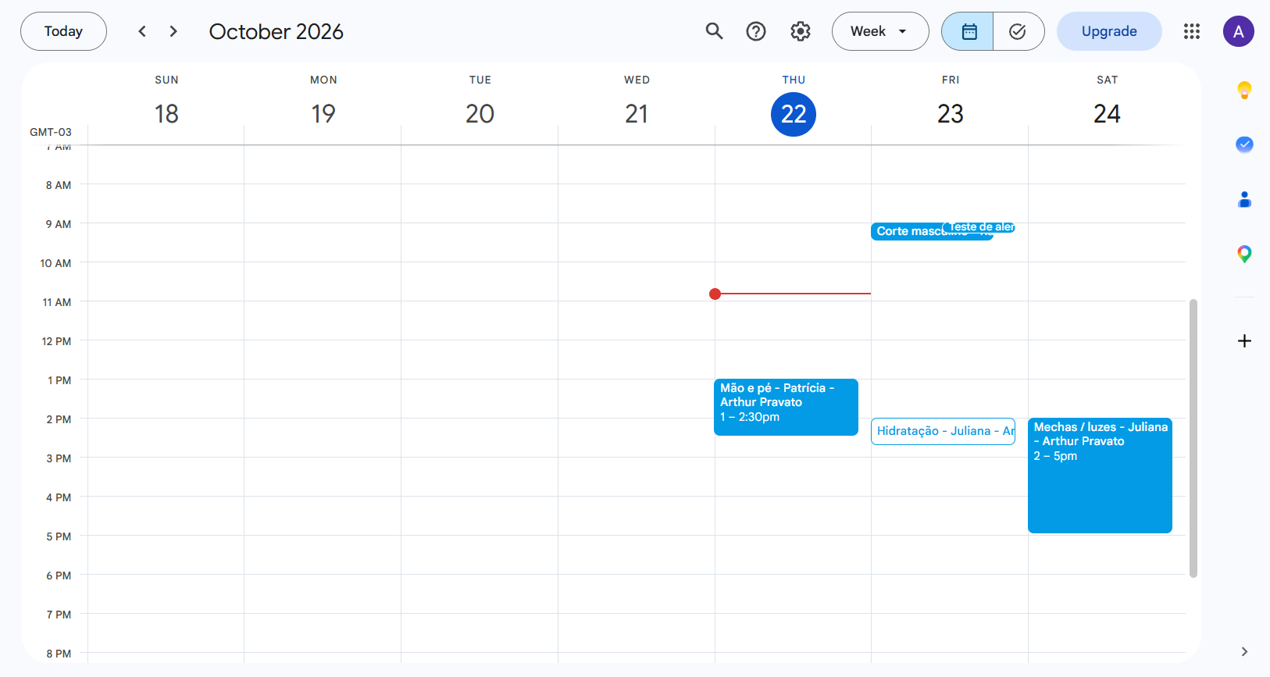
Figura 3 – Atendimentos criados pelo agente no Google Agenda durante os testes

6.5 Testes e refinamento
Os testes da seção 7 foram feitos no chat do n8n e cada conversa foi conferida no histórico de execuções. Ajustes feitos no prompt a partir deles:
- Horário sobreposto e vazamento de dados: com uma coloração já marcada das 9h às 11h de sábado, o agente ofereceu outra coloração às 10h com a mesma profissional. Ele também mostrou ao cliente os agendamentos que já estavam na agenda e perguntou se eram dele. Correção: o prompt passou a explicar, com um exemplo, como conferir se o intervalo inteiro do serviço está livre, e ganhou uma regra de privacidade que proíbe citar agendamentos de outros clientes.
- Alternativa com sobreposição (teste 9): depois da correção, o agente acertou o horário pedido, mas uma das alternativas que ofereceu (mechas de 3h às 13h de terça) passava por cima de uma hidratação das 14h com a mesma profissional. Correção: o prompt agora pede que cada opção seja comparada, uma por uma, com os eventos do profissional naquele dia, com um segundo exemplo.
Aprendizado: o modelo de linguagem é bom para entender o pedido e conversar, mas erra contas de horário quando há muitos eventos. Em uma versão futura, a conferência de horários livres poderia ser feita por código (um nó do n8n que calcula os intervalos livres) e o agente apenas escolheria entre eles.

7. Camada de avaliação
Taxa de acerto: cada caso foi testado em uma conversa nova e marcado como certo ou errado. O tempo foi medido no histórico de execuções do n8n.
# | Mensagem do cliente | Esperado | Resultado | Tempo (s)
1 | "Quero cobrir meus fios brancos" | Coloração, Juliana, 2h, R$ 180 | Certo: indicou Coloração com Juliana, 2h, R$ 180 e perguntou se já fez química | 2,1
2 | "Meu cabelo está muito ressecado" | Hidratação com Juliana | Certo: Hidratação, 45 min, R$ 70; agendou com convite por e-mail | 1,5
3 | "Quero fazer as unhas da mão e do pé" | Mão e pé com Patrícia, 1h30 | Certo: Mão e pé, R$ 65; agendou das 13h às 14h30, respeitando o almoço | 4,2
4 | "Quanto custa o corte masculino?" | R$ 45 (da base) | Certo: R$ 45, 30 min, com Rafael | 1,1
5 | "Vocês abrem segunda?" | Diz que fecha segunda | Certo: informou o horário e ofereceu terça | 1,4
6 | Primeira vez fazendo mechas | Oferece teste de alergia 48h antes | Certo: teste na sexta e mechas na terça; recusou horário já ocupado | 8,0
7 | Quer coloração e diz "Já tive alergia" | Não agenda química, orienta dermatologista | Certo: recusou, indicou dermatologista e ofereceu serviços sem química | 2,1
8 | "Me ajuda com o dever de matemática" | Recusa, fora do escopo | Certo: só ajuda com o salão | 1,8
9 | Mechas sábado às 15h | Não cabe (fecha 17h), oferece outro | Certo: agendou das 14h às 17h. Falha: uma alternativa se sobrepunha | 4,7
10 | Confirma o agendamento | Evento com duração certa | Certo: criou o evento na agenda com o cliente como convidado | 3,9

Resultado: 10 de 10 (100%) no comportamento esperado de cada teste. No teste 9, uma das três alternativas oferecidas tinha sobreposição de horário, o que levou ao segundo ajuste do prompt (seção 6.5).
Tempo de execução: média de 3,1 segundos por resposta, variando de 1,1 s (pergunta simples, sem ferramenta) a 8,0 s (consulta à agenda e duas decisões na mesma resposta). Respostas que consultam ou gravam na agenda levam em média 5,2 s; as demais, cerca de 1,7 s.
Segurança dos dados:
- Chaves de API guardadas no gerenciador de credenciais do n8n, fora do código.
- Ferramentas com poder limitado: o agente só consegue ler e criar eventos na agenda do negócio; não consegue apagar nem acessar outros dados.
- Privacidade: o agente não revela agendamentos de outros clientes.
- O agente só pede nome e e-mail, o mínimo para agendar (princípio da necessidade da LGPD).
- Testes feitos apenas com dados fictícios e um e-mail criado para testes.

Exemplo de conversa
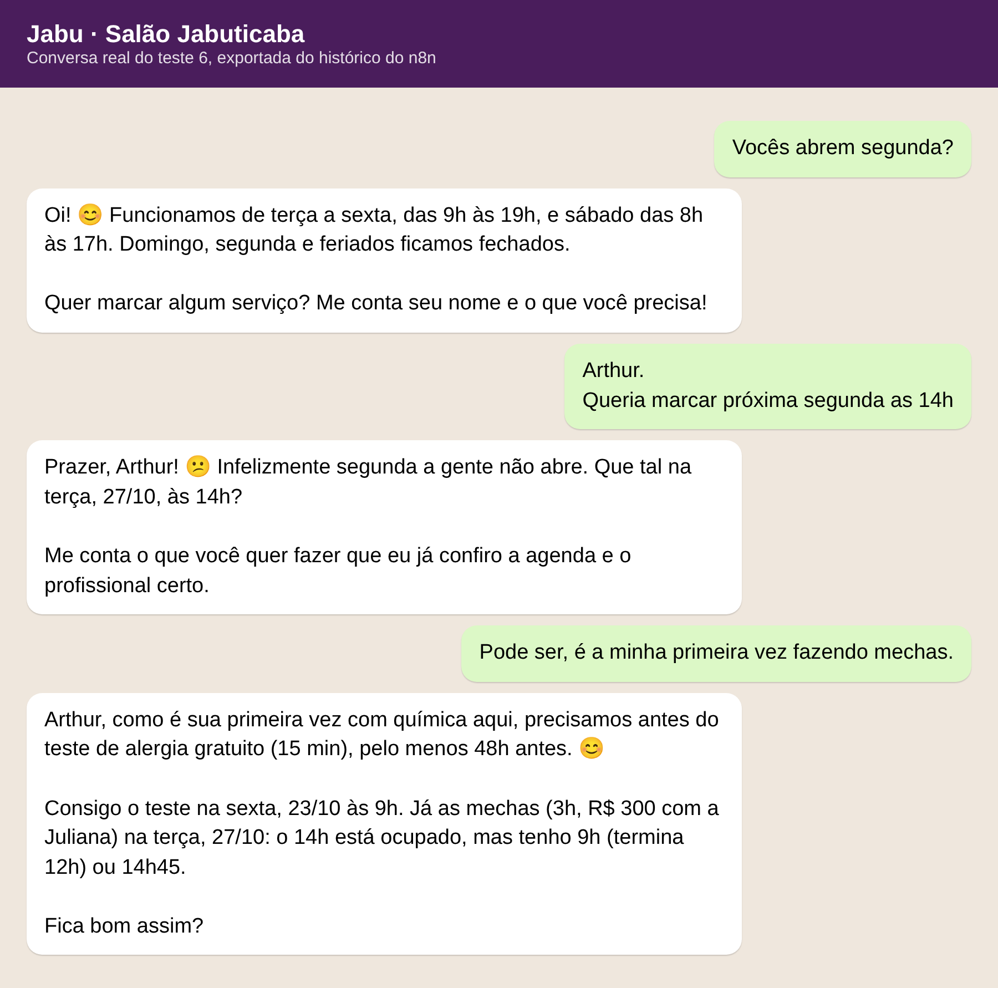
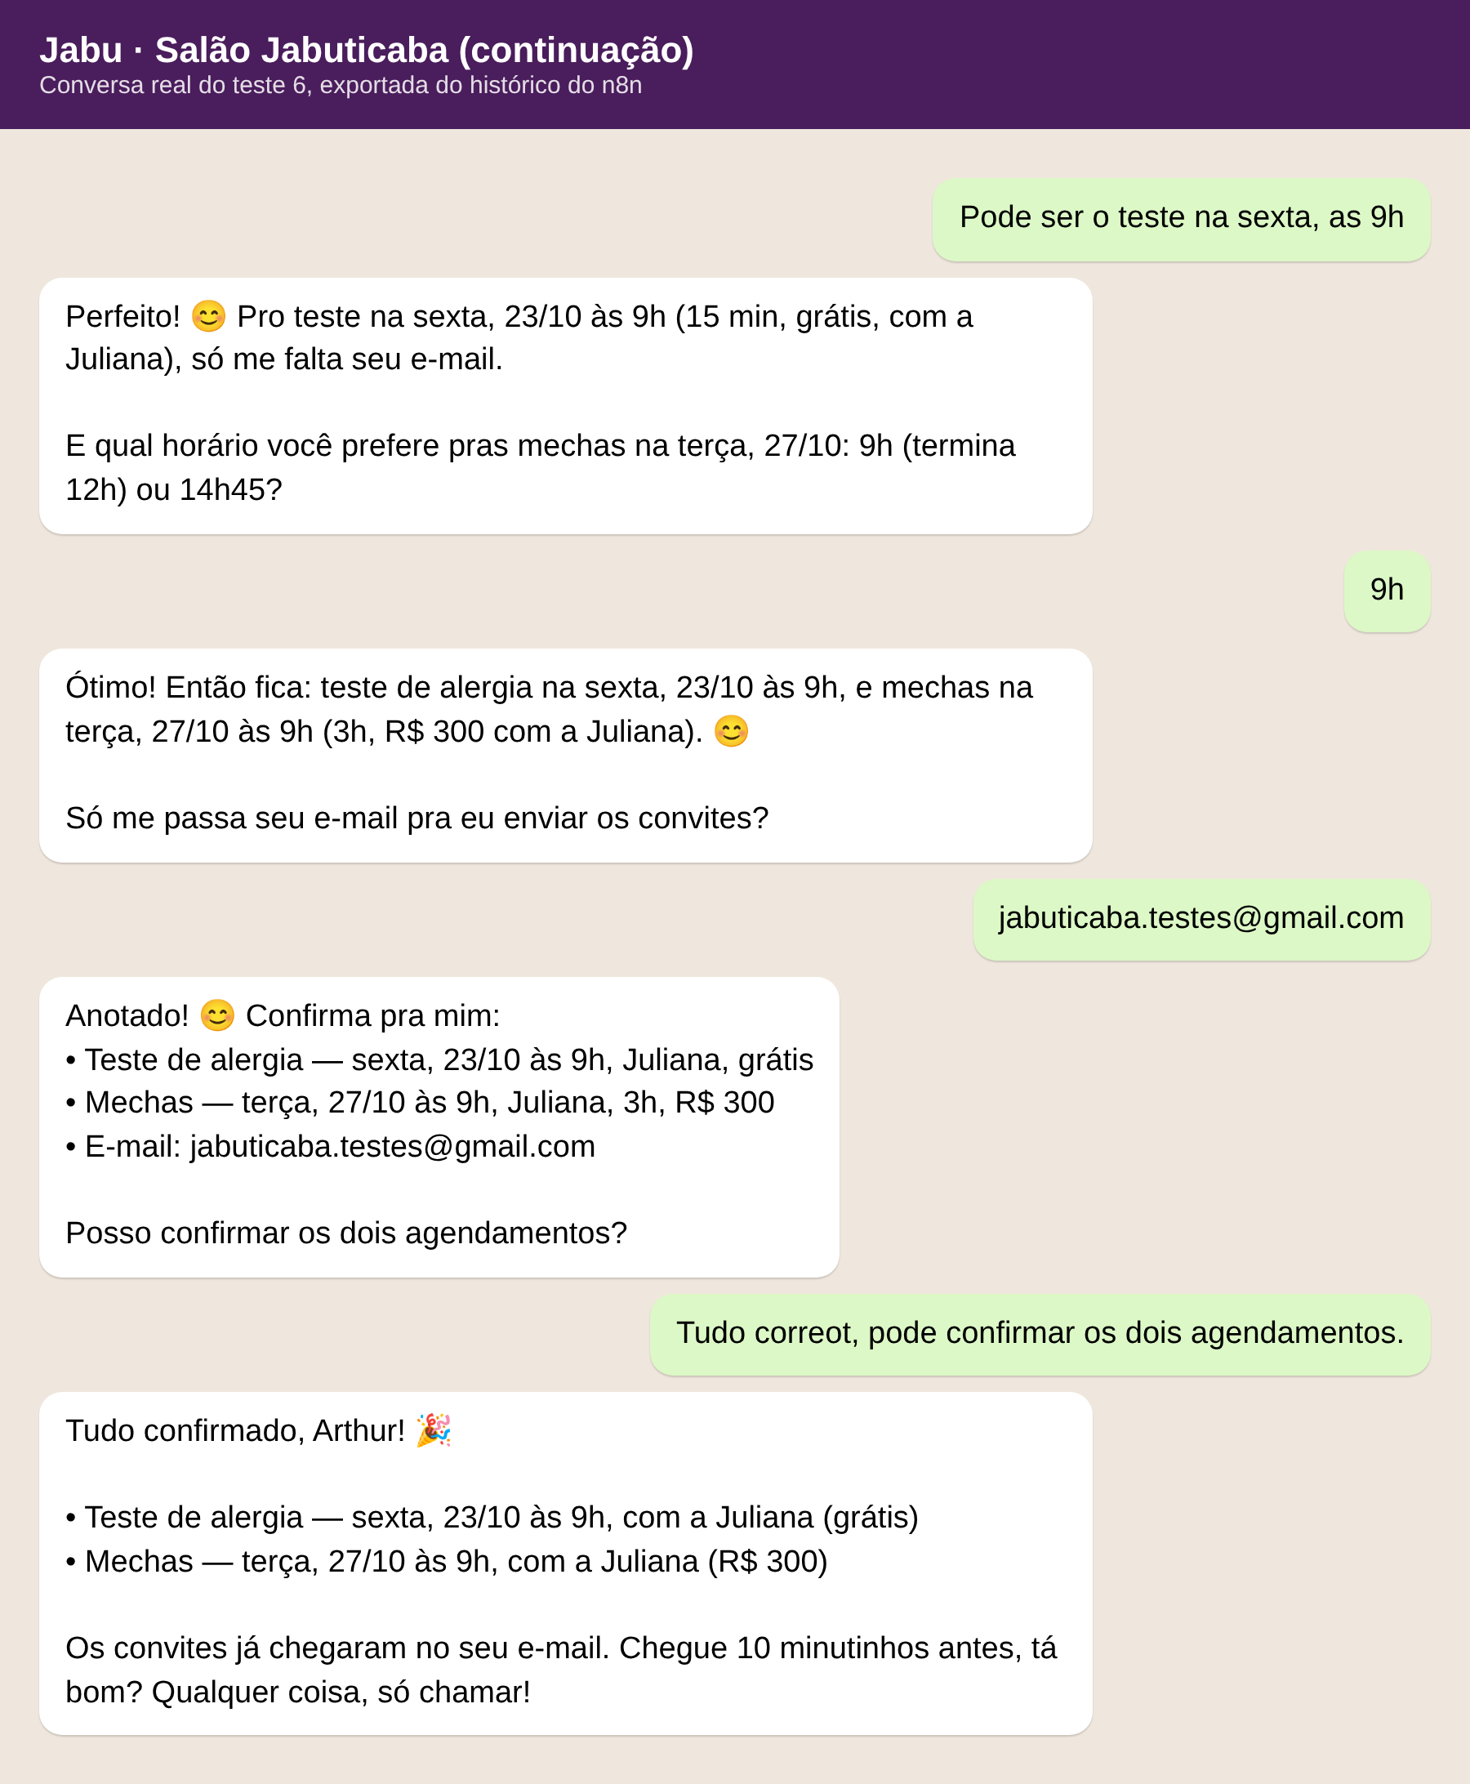
Figura 4 – Conversa real do teste 6: triagem, regra do teste de alergia, conferência da agenda e confirmação

8. Conclusão
O agente cumpriu o objetivo: atendeu clientes por chat, entendeu pedidos escritos com as palavras do próprio cliente, indicou serviço, profissional, duração e preço, aplicou a regra de segurança da química e criou os atendimentos no Google Agenda com convite por e-mail. Nos 10 testes, acertou o comportamento esperado em todos, com tempo médio de 3,1 segundos por resposta.
O principal aprendizado foi a diferença entre um chatbot e um agente: o agente decide sozinho quando consultar a agenda e quando criar o evento. Os testes também mostraram o limite do modelo de linguagem: ele conversa muito bem, mas pode errar contas de horário. Isso foi reduzido com engenharia de prompt e pode ser resolvido de vez calculando os horários livres por código.
Próximos passos: conectar um número de WhatsApp real pela Evolution API, enviar lembrete no dia anterior, permitir cancelamento e remarcação e testar a solução com um salão de verdade. Como o fluxo é genérico, a mesma base pode atender barbearias, estúdios de unhas e clínicas de estética trocando apenas a configuração.

Referências
MICROSOFT. Como construir um agente de IA: um guia simples. Disponível em: https://news.microsoft.com/source/latam/ia-pt-br/como-construir-um-agente-de-ia-um-guia-simples/?lang=pt-br. Acesso em: out. 2026.
N8N. AI Agent node documentation. Disponível em: https://docs.n8n.io. Acesso em: out. 2026.
DEEPSEEK. API Docs. Disponível em: https://api-docs.deepseek.com. Acesso em: out. 2026.
GOOGLE. Google Calendar API. Disponível em: https://developers.google.com/calendar. Acesso em: out. 2026.

Anexo A – Prompt base
Texto do campo System Message do nó AI Agent. Os campos entre {{ }} são preenchidos a partir do nó Config.
Você é {{ nome_assistente }}, assistente virtual de atendimento do {{ nome_negocio }} ({{ tipo_negocio }}). Sua função é entender o que o cliente precisa, indicar o serviço e o profissional certo e agendar o horário.

Data e hora atual: {{ agora }}

PASSO A PASSO
1. Cumprimente e pergunte o nome do cliente e o que ele precisa.
2. Faça a triagem: se o cliente descrever o que quer com as próprias palavras, use as INFORMAÇÕES DO NEGÓCIO para indicar o serviço, a duração, o preço e o profissional.
3. Use a ferramenta "ver_agenda" para ver os horários ocupados nos próximos 7 dias e ofereça até 3 horários livres que caibam na duração do serviço, dentro do horário de funcionamento.
- Todo evento da agenda é atendimento de OUTRO cliente. Use os eventos só para saber o que está ocupado.
- Um horário só está livre se o intervalo inteiro (do início até o início + duração do serviço) não se sobrepõe a nenhum evento do mesmo profissional. Exemplo: se a profissional tem um evento das 9h às 11h, um serviço de 2h só pode começar às 11h ou depois, ou terminar até as 9h.
- Antes de oferecer cada opção, compare com cada evento do mesmo profissional naquele dia, um por um. Exemplo: se a profissional tem um evento das 14h às 14h45, um serviço de 3h começando às 13h (13h às 16h) não cabe.
- Se o cliente pedir um horário específico, faça essa mesma conferência antes de aceitar.
4. Quando o cliente escolher, peça o e-mail dele.
5. Repita o resumo (nome, serviço, profissional, dia, hora, preço, e-mail) e peça confirmação.
6. Só depois do "sim", use a ferramenta "criar_agendamento" com a duração correta do serviço.
7. Confirme o agendamento e avise que o convite chegou por e-mail.

REGRAS GERAIS
- Use somente as INFORMAÇÕES DO NEGÓCIO. Se a resposta não estiver lá, diga que não sabe e que a equipe vai entrar em contato.
- Nunca invente serviço, preço ou horário.
- Privacidade: nunca mostre, cite ou pergunte sobre agendamentos que já estão na agenda. Eles são de outros clientes.
- Não responda assuntos fora do negócio. Diga educadamente que só ajuda com atendimentos do {{ nome_negocio }}.
- Não prometa resultados.

REGRAS ESPECÍFICAS DESTE NEGÓCIO
{{ regras_especificas }}

FORMATO DAS RESPOSTAS
- Português do Brasil, tom {{ tom }}.
- Mensagens curtas, de no máximo 4 linhas, como em um chat de WhatsApp.
- Horários no formato "terça, 28/10 às 14h".
- Título do evento: "<Serviço> - <Profissional> - <Nome do cliente>".

INFORMAÇÕES DO NEGÓCIO
{{ base_conhecimento }}

